K12NET’TE DERS TANIMLAMA
- Ders ve Kurs Kavramı Arasındaki Fark
Genellikle kurumlar tarafından Ders ve Kurs kavramları birbirine karıştırılabilmektedir.
Kurs: 7. Sınıf Matematik, 8.Sınıf Türkçe şeklinde belirtilen ifade

Ders ise 6/A şubesinin Cuma günü 1. Saat Mehmet öğretmenle yapmış olduğu etkinliğin adıdır.

Sistemde derslerinizin tanımlanması için Dönem, Şube ve Kurslarınızın tanımı yapılması gerekmektedir.

- Kurs Tanımlama

Sistemlerinize kurslarınızı birkaç farklı yol ile tanımlayabilirsiniz.

- destek@k12net.com adresine mail atarak kurslarınızın tanımlanmasını isteyebilirsiniz.

- K12Net E-Okul Aktarım programı ile bir kereye mahsus Ders Aktarımı sağlayarak kurslarınızın tanımlanmasını sağlayabilirsiniz. Ayrıca aktarım sağlamadan önce eğer şubelerinizde tanımlı ise otomatik olarak dersleriniz de otomatik olarak oluşacaktır.

- Yardım videolarından 1e videosunu izleyerek manuel olarak kurslarınızı tanımlayabilirsiniz. Kurslarınızı manuel olarak tanımlar iken E-okuldan aktarım sağlandığında mükerrer kayıtlar oluşmaması için kurs isimlerini E-Okul da nasıl tanımlandı ise öyle tanımlamalısınız.

- Ders Tanımlama

Kurslarınızı atadıktan sonra kursları şubelere atayarak derslerinizi oluşturabilirsiniz ya da E-okuldan bir kez ders aktarımı gerçekleştirebilirsiniz.

E-okul aktarım yönergesine ulaşmak için aşağıdaki linke tıklayınız.

http://dokuman.k12net.com/dokuman/eokul/eokul.doc

Derslerinizi manuel olarak tanımlamak için 2 farklı yol izleyebilirsiniz.

- Okul ana modülü altındaki Şubeler ekranına geliniz.

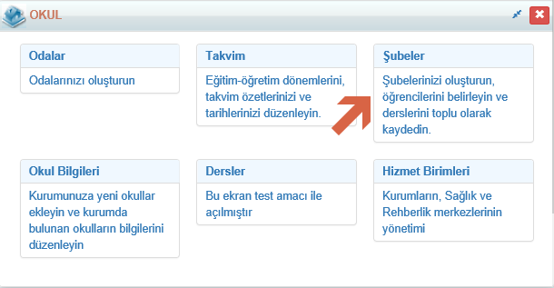

Hangi şubenin derslerini oluşturacaksanız ve bu dersleri atayacak iseniz o şubenin bulunduğu satırdaki Dersler sütununun altındaki rakama tıklayınız.
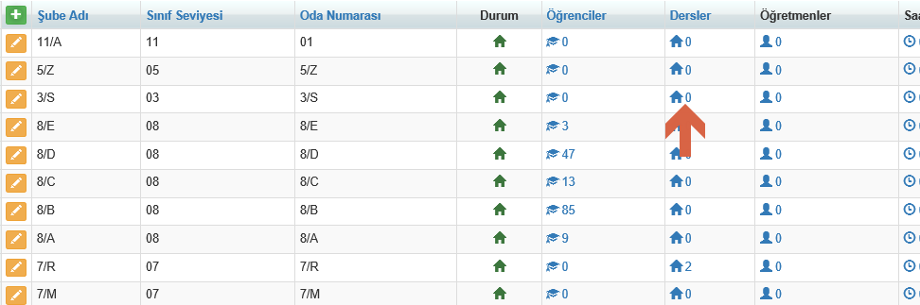

Açılan pencerede karşınıza iki adet sütun gelmekte, Uygun Dersler bu sınıf seviyesine göre tanımlanmış ama henüz şubeye atanmamış derslerdir, Kayıtlı Dersler ise bize şubeye atanmış dersleri göstermektedir.
Şubeye ders atamak için Uygun Derslerin altında yer alan ders isimlerinin sağ tarafındaki ok simgesine tıklayarak o dersi şubenize atayabilirsiniz.
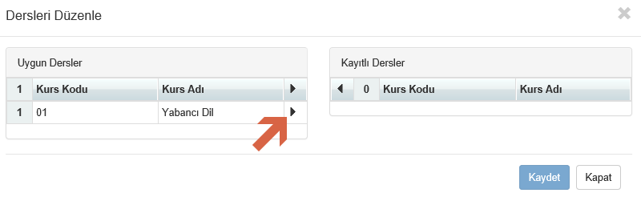
Şubenize dersinizi atadıktan sonra öğretmenler sütunundan öğretmenlerinizi ve dersinizin haftalık saatlerinin girişini yapabilirsiniz.
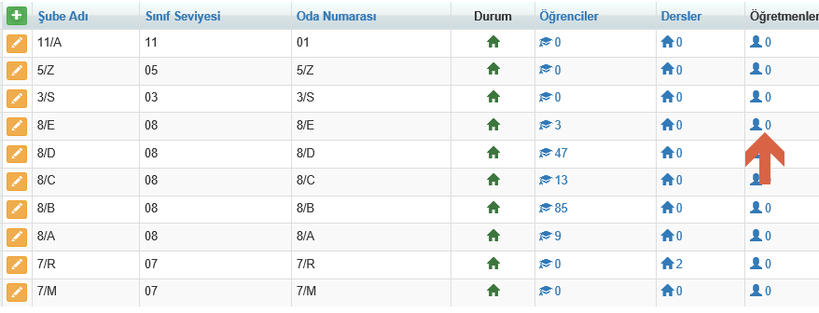
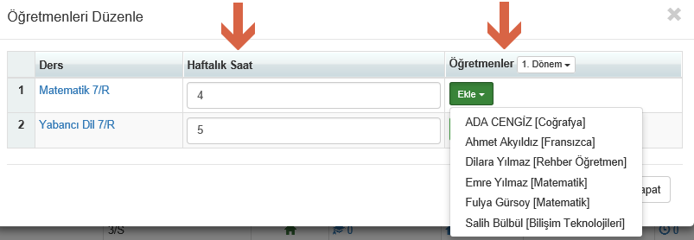
Eğer bir derse birden fazla öğretmen giriyor ise yine Ekle butonuna tıklayarak ikinci veya daha fazla öğretmeninizi ekleyebilirsiniz.
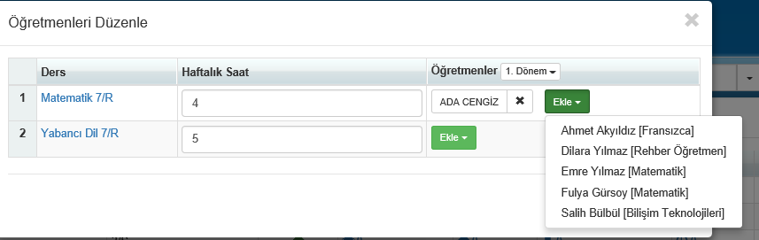
- Kur Dersi Tanımlama

Dersleri şube bilgisi girilerek şubenin bütün öğrencilerine atayabileceğiniz gibi şubenin birkaç öğrencisine de atayabilirsiniz. Kurumlarda zorunlu dersler dışında bazı seçmeli dersleri şubenin bütün öğrencileri değil her şubeden birkaç öğrenci aynı anda alabilir. Örneğin; 5.sınıf öğrencileri II.Yabancı Dil dersinde Almanca, Fransızca ve İngilizce olmak üzere 3 kura ayrılıyor ve her kurun öğretmeni farklı. Bunun için kur yapısını kullanmalısınız.

Kur derslerinin tanımlanması için Okul ana modülü altında yer alan Dersler ekranına geliniz.
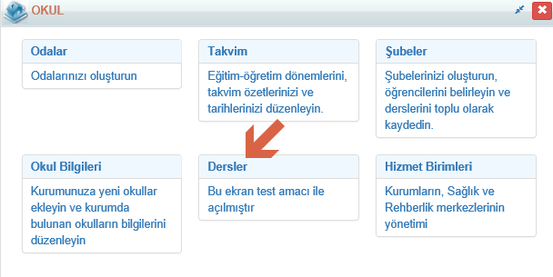
Kur dersiniz tanımlı değil ise artı butonuna tıklayarak ilk önce dersinizi tanımlamanız gerekmektedir.
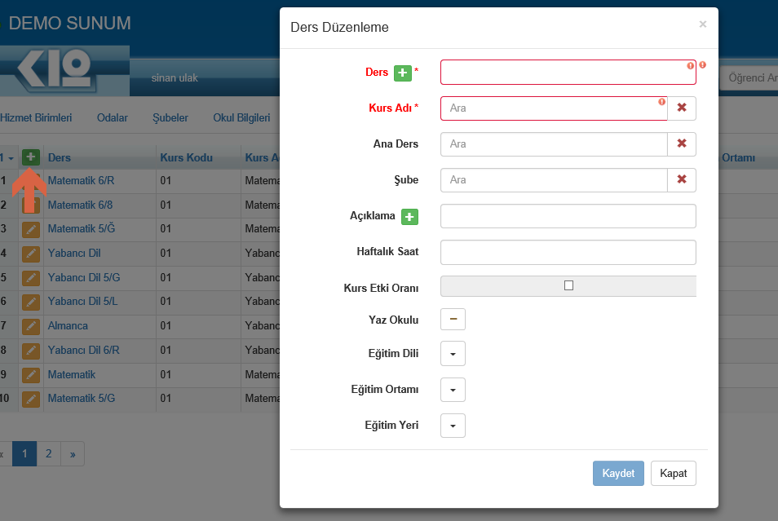

UYARI: Kesinlikle şube eklememelisiniz, eğer dersi tanımlarken şube ataması yapar iseniz kur dersi olarak işlem yapmamaktasınız.
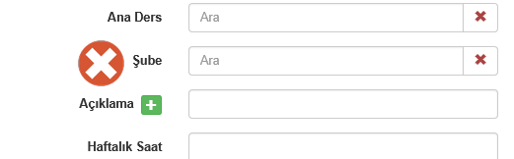
Derslerinizi tanımladıktan sonra öğrencilerinizi kur dersine atamak için dersinizin bulunduğu satırdaki Öğrenci Sayısı sütununda yer alan rakamın üzerine tıklayınız.
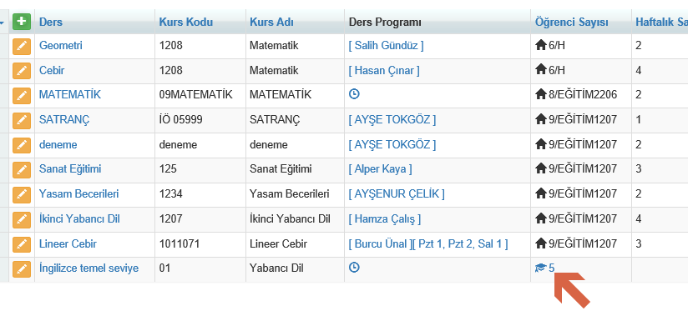
Açılan pencerede öğrenci eklemek için yeni öğrenci eklenin sağ tarafındaki ok işaretine tıklayarak sınıf seviyesi seçiyoruz, eğer dersten öğrencileri kaldırmak istiyorsanız öğrencinin satırındaki çarpı butonuna tıklayarak öğrencileri şubeden kaldırabilirsiniz. 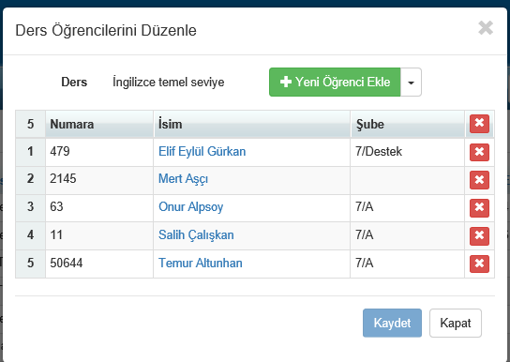
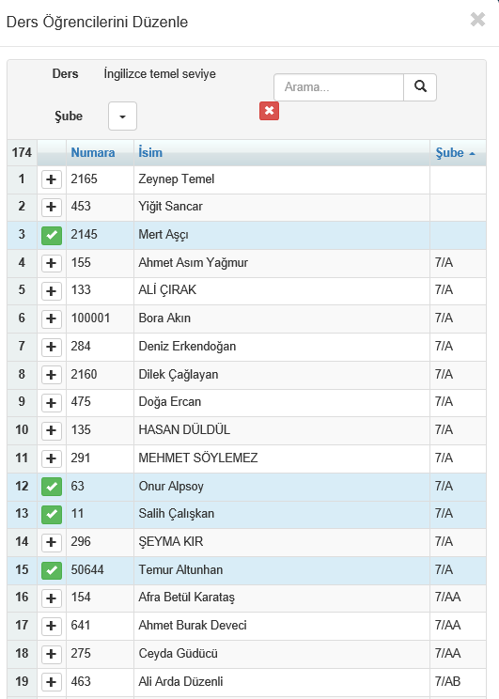

Ayrıca derslerin bulundukları satırın sağ tarafındaki işlemler butonuna tıklayarak Öğrenci Listesi raporu alarak bu kurda kayıtlı öğrencilerin kontrolünü yapabilirsiniz.

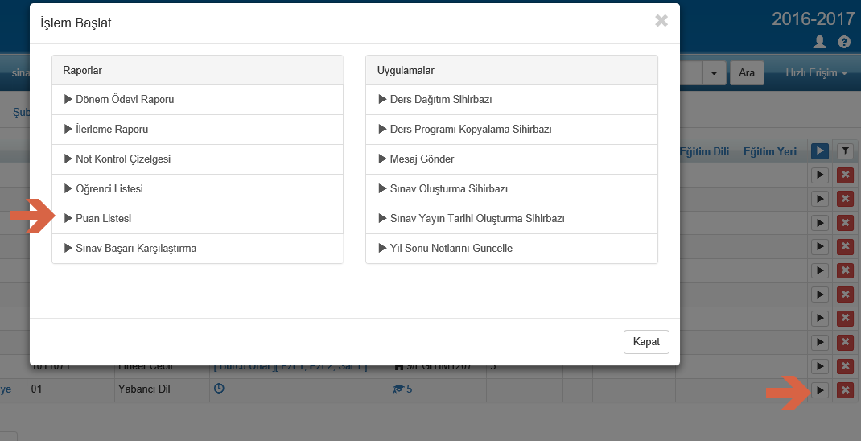
- Alt Ders Uygulaması
*Alt Ders Nedir?
Bir ders eğer bölünüp ayrı ayrı notlandırıldıktan sonra üst derste birleşiyorsa, alt ders yapısı kullanılmalıdır.
Aşağıda bir örnek üzerinden gideceğiz. Yabancı dil dersine ait iki alt ders var. Dil bilgisi A öğretmen 1 saat girmektedir ve girilen puanın %30 etkiliyor. Konuşma kısmında ise B öğretmen giriyor ve girilen puanının %70 etkiliyor.
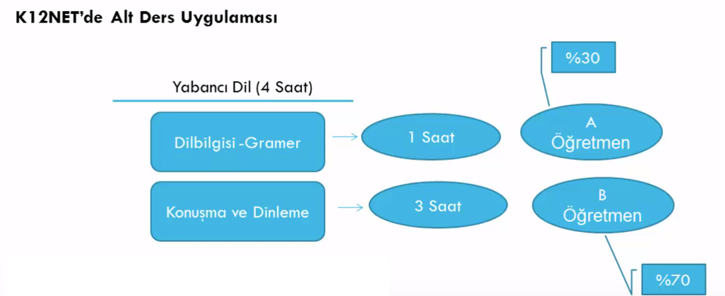
**Alt Derslerin Tanımlanması
Bu iki notunun birleşip ana ders notu olarak yazılabilmesi için aşağıdaki gibi tanımlanmalıdır.
- Öncelikle Kursunuzun tanımlanması gerekmektedir. Ders ana modülü altında bulunan Kurslar Ekranından kursunuzu tanımlama işlemini sağlayınız. İşlemin nasıl yapılacağı ile ilgili 1e Yardım videosunu inceleyebilirsiniz.

- Tanımlanan kursunuzu şubenize ders olarak atayınız. İşlemin nasıl yapılacağı ile ilgili 1g-3 Yardım videosunu inceleyebilirsiniz.
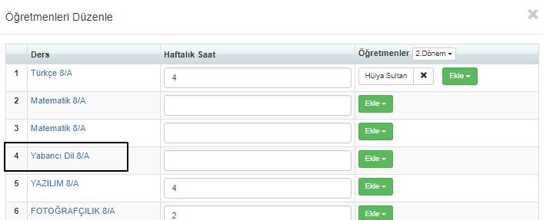

Yabancı dil dersini Şubeler ekranından atadıktan sonra Alt dersler için;
Ana sayfada bulunan Okul ana modülü altındaki Dersler ekranına gidiniz;

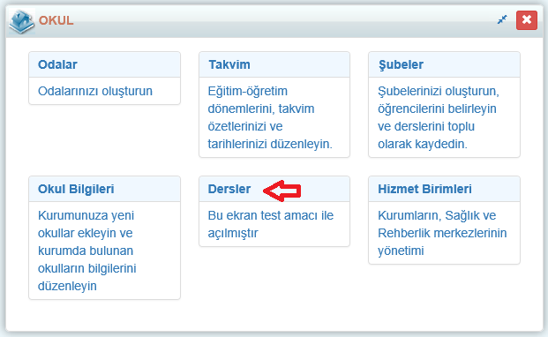
- + ekleme butonuna basarak kurs adını Yabancı Dil seçip ders adını Gramer olarak yazıp ana ders kısmına Yabancı Dili seçerek kaydediniz. Bu işlemi aynı şekilde Konuşma içinde yapınız
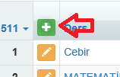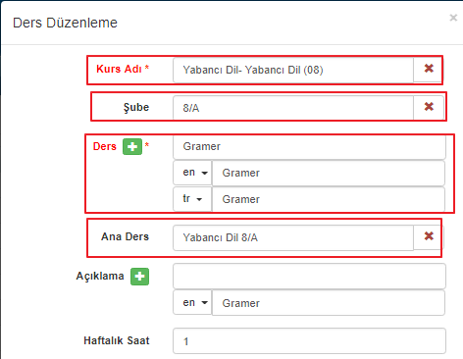

Görüntü aşağıdaki gibi olacaktır.
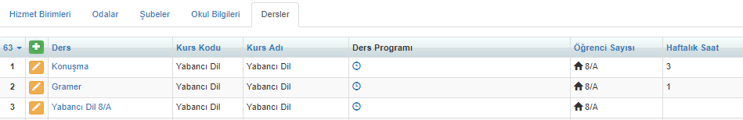
Bu derslerin ağırlıklarını belirtmek için 2 dersin de sol tarafında bulunan Düzenleme () butonuna tıklayınız.
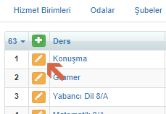
Ağırlıklarını belirteceğiniz kısım Kurs Etki Oranı’dır, burayı seçtiğinizde bu ders için ağırlık belirleyeceğiniz anlamına geliyor. 2 dersin ağırlıkları şu şekilde hesaplanıyor, 2 alt dersin Kurs Etki Oranı kısmına yazılan rakamlar toplanıyor(7+3=10) toplamda çıkan sayı %100 olarak kabul ediliyor, dersler için belirlenen sayıların da buna göre % kaça denk geldiği hesaplanıyor. Benim verdiğim ağırlıklara göre Gramer (%30) Konuşma da (%70) olarak belirleniyor.
Etki ister %100 üzerinde, ister 10 üzerinden isterseniz 5 üzerinden bile yazılabilir. Sistem bunun %de karşılığını hesaplayarak üst ders notu olarak yazıyor.

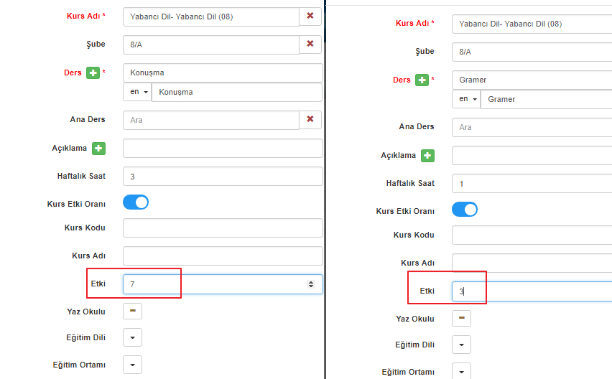

Öğrenci detay ekranındaki görüntüsü aşağıdaki gibi olacaktır.
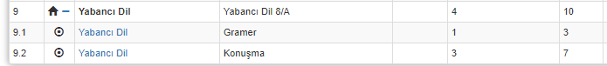
Ayrıca 9.1 alanında yer alan Yabancı DİL yazısına tıkladığınızda etki oranını da gözlemleyebilirsiniz.
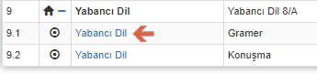
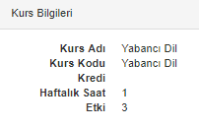

- Tanımlanan Dersin Silinmesi
Şubeye ataması yapılmış bir dersi sistemden silebilmek için Okul Modülü altında bulunan Dersler ekranına geliniz. Silinecek dersin sağ tarafında bulunan çarpı butonuna tıklayınız.
Açılan pencerede Tamam butonuna tıklayarak bu dersi sistemden silebilirsiniz.
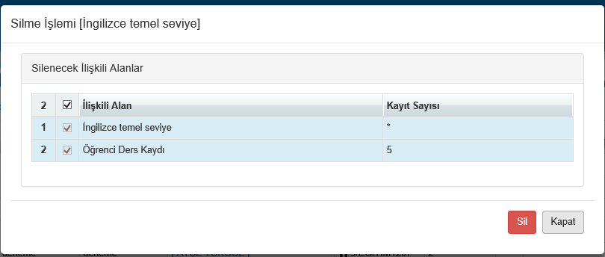
Eğer var olan dersi silmeyip sadece şubeden çıkarmak istiyorsanız Dersler ekranında şubeden çıkarmak istediğiniz dersin sol tarafındaki Düzenleme butonuna tıklayınız.
Açılan ekrandan şube bilgisini silip işlemlerinizi gerçekleştirebilirsiniz.
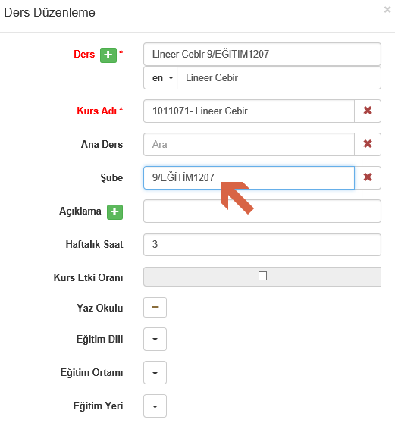

E-OKUL İLE SENKRONİZE OLMASI GEREKEN DURUMLAR
- E-okulda yer alan 1 saatlik Rehberlik dersi Transkriptte gözükmesini istenmiyor ise;
Ders ana modülü altındaki Kurslar ekranına gelip, Kurs Kredisini “0” vermelisiniz.
İlgili kursun sol tarafındaki düzenleme butonuna basınız.
Kredi Sayısına 0 yazıp “Kaydet” butonuna tıklayınız.
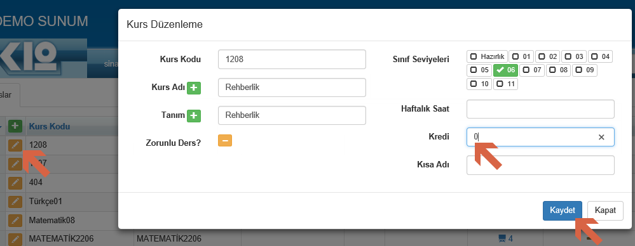

Transkriptte görmesini istemediğiniz, ya da ortalamayı etkilemeyecek kursları şubeye ders olarak atamalı, haftalık ders saatini girmelisiniz.
Dersin haftalık saatini belirlemek için Okul ana modülü altındaki Şubeler ekranına gidiniz.
Şubenize dersinizi atadıktan sonra öğretmenler sütunundan ve dersinizin haftalık saatlerinin girişini yapabilirsiniz.

- E-okulda 2 saat Seçmeli Dil ve Anlatım, 2 saat Dil ve Anlatım olmak üzere toplam 4 saatlik Dil ve Anlatım dersinin K12NET te 4 saat gözükmesini ve Seçmeli Dil ve Anlatımın transkriptte çıkmamasını, aktarımların ise gerçekleşmesi isteniyor ise;
Öncelikle bu iki dersi şubeye ders olarak atamalı, Dil ve anlatım dersinin haftalık ders saatini Şubeler ekranında Dersler sütunu altındaki rakama tıkladıktan sonra Saatler sütunundan 4 olarak girmelisiniz.
Bu sayede e-okul ile senkronizasyonu sağlamış oluyoruz.
Gözükmesini istemediğiniz Seçmeli Dil ve Anlatım dersinin Kurslar ekranından kredisini 0 vermelisiniz.

- E-okulda 10 saat olan Yabancı Dil dersini uygulamada 15 saat veriliyor ise;
Dersin haftalık saatini 15 girmeli, yani uygulamada olan programı girmelisiniz. Ağırlıklı ortalamaların e-okulla birebir aynı olması için ise Kredi Sayısı kısmına 10 girmelisiniz.

- E-okulda olmayan uygulamada olan Çince dersi tanımlamak isteniyor ise;
Bunun için öncelikle Çince isminde bir kurs tanımlamalı, bunu şubeye ders olarak atamalısınız.
Ders ana modülü altında yer alan Kurslar ekranına geliniz. kleme butonuna basınız.
Kurs Kodu kısmına istediğiniz bir numarayı yazabilirsiniz, ad ve tanım kısımlarını doldurunuz. Adı ve Kısım alanlarında derslerin dil karşılıkları girmenizi öneriyoruz aksi takdirde öğrenci portallarında ilgili kursa bağlı ders isimleri görünmeyecektir.
Burada önemli olan Sınıf Seviyesidir. Hangi seviyedeki şubelere atayacaksanız o şubelerin sınıf seviyesini girmelisiniz.
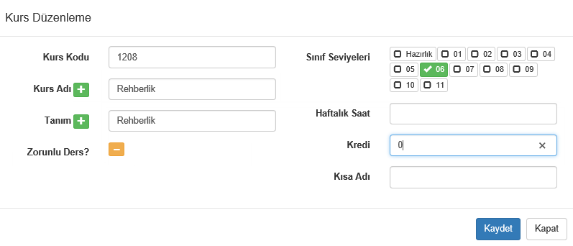
Daha sonra *(Yeni)Şubeler ekranından ders atarken listelenen kurslar arasında bu kurs çıkacak ve derse dönüştürebileceksiniz.
WEB SİTESİ ÜRÜN TANITIM VİDEOSU
www.k12net.com http://www.k12net.com/urun-videosu.html
REFERANSLAR BLOG
http://www.k12net.com/referanslar.html http://k12net-tr.blogspot.com

FACEBOOK TELEFON MAİL
http://www.facebook.com/k12net 0-(312)299.23.13 destek@k12net.com

